三维设计实验报告
- 实验目的：
- 熟悉用海地软件绘制平面图、纵断面图及横断面图。
- 掌握用海地软件输出3D动画。
- 实验原理：
首先用给定的地形图做平面设计，首先用二维交点线设计，并用平面设计交点法，将交点调整至适当的位置，并输入曲线要素，将自动生成平面曲线，可以用路线查询标注里程桩。
纵断面设计，在DTM中将图形二维转三维，再将图形数字化，并构造DTM、输出DTM。由DTM切纵断面值，通过交互拉破绘制纵断面图。
横断面绘制，主要通过帽子的定制、戴帽子然后输出横断面布图。
三维道路出图，在横断面中输出海地3D所需模型。打开海地公路三维仿真软件，根据设计向导，可输出3D动画。
- 实验步骤：
- 新建项目。
新建一个文件夹，在海地项目管理中新建项目将项目文件、文件路径设定为所新建的文件夹，给定一个项目名称。将高程设计线设定为路基边缘，公路等级设定为三级。将路幅总数设为4，左路幅设为2，右路幅设为2。根据公路规定设定路肩宽度为2.5、路面宽度3.75、路肩横坡度3%，车到横坡度2%，左右对称。
- 调色。
打开地形图，为后面作图方便，将全图颜色调暗至灰色。
- 平面设计。
在平面交点线设计中选中二维交点线设计，命令中选中测量坐标系开始绘制平面曲线，然后在命令栏中输入Y保存交点线文件。在平面设计_交点法中可以用移动交点、插入交点、删除交点来编辑交点，如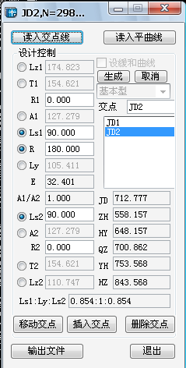选中交点JD1输入曲线要素ls1为65，R为100，ls2为65生成交点各种数据，选中JD2 同样输入各曲线要素，ls1为90，R为180，ls2为90， 然后生成，要满足ls1:R:ls2接近1:1:1，输出文件，退出。便能编辑绘制缓和曲线、圆曲线。在路线查询中选中路线标注，可以设定桩号间隔，标注里程桩，如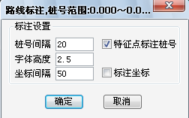。点击确定。此时即可以生成各种平曲线表。
- 纵断面设计。
在DTM中将图形二维转三维，在DTM点击图形数字化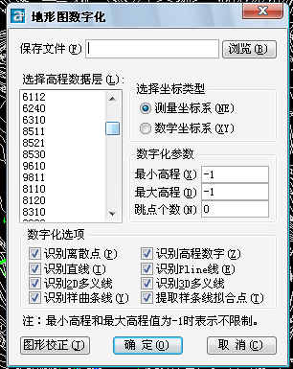选中四个不同图层，点击浏览填写文件名，将路径设置在刚开始设定的文件夹内，点击确定。在DTM中构造DTM，再输出DTM。
在纵断面中单击有DTM切纵断面值，再单击输入地面高文件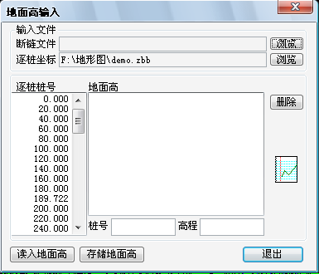，在读入地面高，在这里可以将不合格的地面高文件修改，可以通过地面高文件检测有无错误。再点击拉破控制资料即可得到地形图，点击交互啦坡，开始绘制纵断面图，然后在命令栏输入Y保存文件。在纵断面中选竖曲线设计，选中你编辑的变坡点。可根据提示选中由切线长绘制竖曲线。结束后可以回车键将半径取整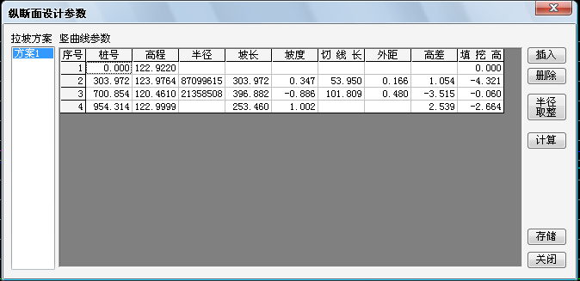。通过竖曲线检查查看有无错误。同时可以生成所需的各种表。
- 横断面设计。
横断面菜单下单击基本资料输入，在单击帽子定制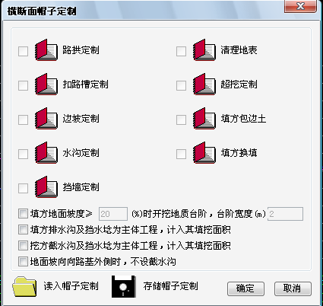，设定帽子。首先设定扣路槽定制，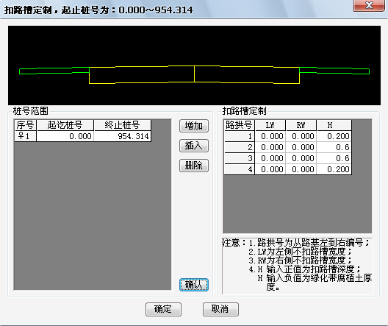先点击增加，然后设定参数如上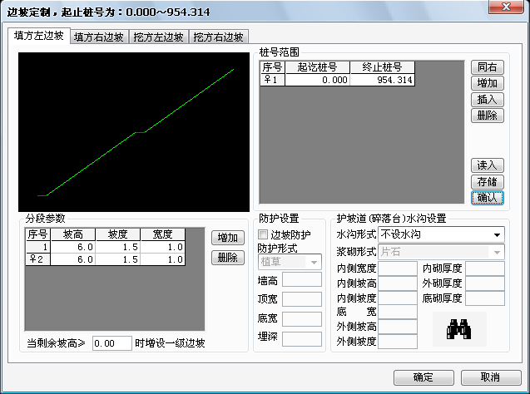先点击增加桩号，在增加分段参数，点击确认，然后依次设定填方右边坡等，在点击确定。水沟定制，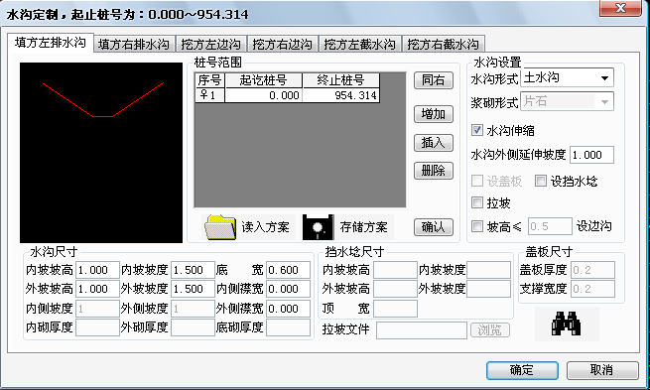同上方法定制水沟，然后注意存储方案，再确定。全部设定好后，点击存储帽子，确定。
戴帽子，在横断面中选中戴帽子，再点击横断面布图
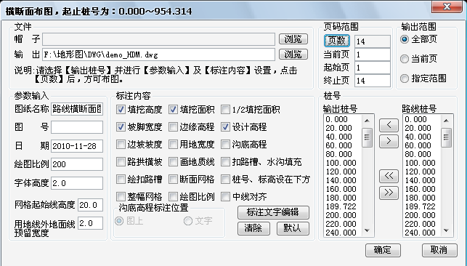设定参数如左。在横断面中，单击
输出hard3D所需模型文件。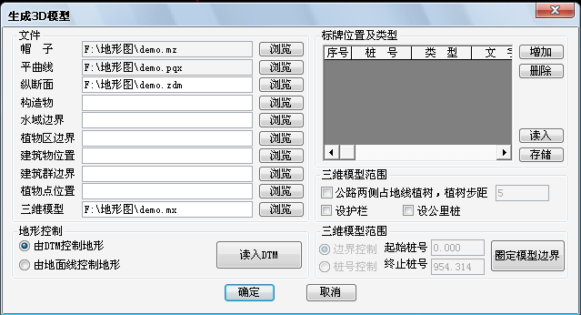在这里可以添加文字护栏等。然后读入DTM，固定模型边界。然后注意存储，再点击确定。
6、3D图输出。
打开海地三维动画设计仿真系统软件。选中文件中的设计向导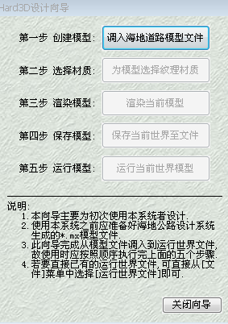。可根据提示设定，先调入模型，然后为模型选纹理材质，渲染模型，保存世界，运行世界，便可生成动画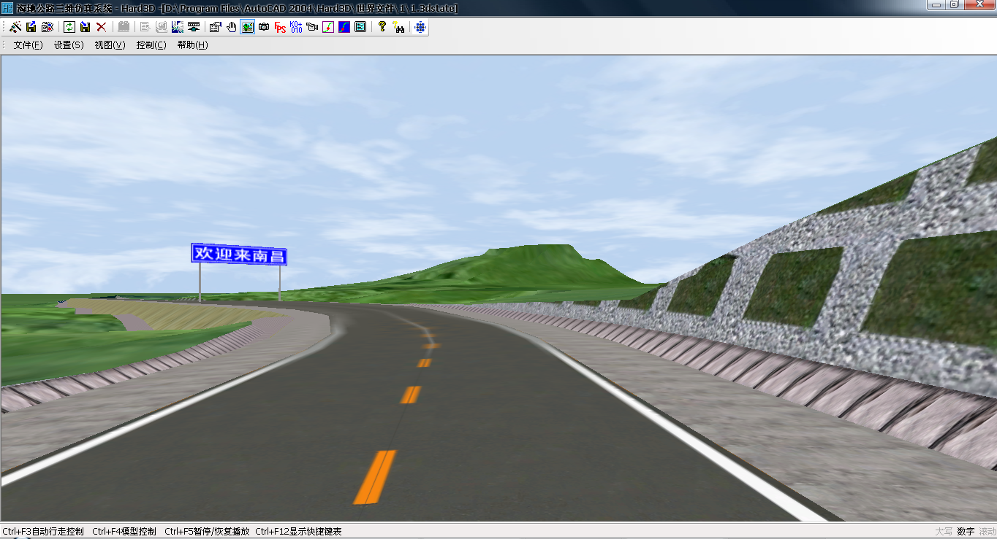。还可以按ctrl+f4为模型添加汽车行人等模型。

